調查報告

案 由：據訴，其違反廢棄物清理法案件，法院未依事業廢棄物清理計畫書之「事業製造過程之製程質量平衡流程圖」判定其之製程產出物性質，而錯引空氣污染防制法用以規範空氣污染物的「固定污染源操作許可證的許可條件製程圖」，認定其生產之再生產品未完成再利用製程，未成型固化非屬成品即為廢棄物，又以共同被告拘提未著而罔顧其對質詰問機會且單方採信環保人員偏頗不實證言，驟認其有違廢棄物清理法規定而判刑，有違無罪推定、罪疑唯輕等基本原則。陳訴人所訴是否屬廢棄物之認定及證據之採認，法院審理究有無明顯違失，對陳訴人是否造成冤抑，皆有調查瞭解之必要案。

調查意見：
本案陳訴人林○宏經營之任○企業股份有限公司（下稱任○公司），經營水泥及混凝土製造、預拌等項目。102年1月至3月間，陳訴人與同案被告林○騰，以慶○企業社之名義，向劉○松經營之合○興資源再生股份有限公司（下稱合○興公司），購買紙漿、紡織污泥（下稱系爭標的）再利用產品，並將部分載運，堆放於任○公司預拌混凝土廠（嘉義縣○○鄉○○○段137-3地號土地）內，欲做再生混凝土加工使用。
臺灣高等法院臺南分院104年度上訴字第540號確定判決（下稱原確定判決）認定其行為，涉犯廢棄物清理法（下稱廢清法）第46條第4款之非法清理廢棄物罪(下稱本案)。案經臺灣雲林地方檢察署檢察官以102年度偵字第3347號提起公訴，歷臺灣雲林地方法院103年度訴字第213號、臺灣高等法院臺南分院104年度上訴字第540號、最高法院106年度台上字第1519號等刑事判決，判處陳訴人有期徒刑貳年定讞；陳訴人針對臺灣高等法院臺南分院104年度上訴字第540號判決，二度聲請再審，惟均遭駁回。經本院向臺灣雲林地方檢察署調閱本案全卷資料，並於108年5月22日詢問嘉義縣環境保護局（下稱嘉義縣環保局）相關主管及承辦人員，業已完竣調查，調查意見如下：

本案原確定判決以合○興公司所謂未成型之「半成品」製程流程圖，並非經嘉義縣環保局核准，推斷該公司之成品應為固化「成型」，因而論定陳訴人林○宏堆置之合○興公司產品，為一般事業廢棄物，而判處陳訴人構成廢棄物清理法第46條第4款之非法清理廢棄物罪。然就陳訴人堆置之物(下稱系爭標的)，客觀上是否屬一般事業廢棄物，及合○興公司是否有經嘉義縣環保局核准半成品流程圖，而得製作未成型之成品等，屬本案重要待證事實。原確定判決依法應於審判期日調查，而未予調查，致適用法令違誤，顯然於判決有影響，核有刑事訴訟法第379條第10款、及同條第14款判決不適用法則或適用不當之判決違背法令之違誤，詳下述之：

按刑事訴訟法第163條第2項：「法院為發見真實，得依職權調查證據。但於公平正義之維護或對被告之利益有重大關係事項，法院應依職權調查之。」次按最高法院48年台上字第873號判例：「審理事實之法院，對於案內一切證據，除認為不必要者外，均應詳為調查，然後基於調查所得之心證以為判斷之基礎，故證據雖已調查，而尚有其他必要部分並未調查，仍難遽為被告有利或不利之認定。」又按最高法院30年上字第816號判例：「認定不利於被告之事實，須依積極證據，苟積極證據不足為不利於被告事實之認定時，即應為有利於被告之認定，更不必有何有利之證據。」要旨參照。

查，陳訴人是否涉犯廢棄物清理法第46條第4款之非法清理廢棄物罪之關鍵，在於系爭標的是否屬一般事業廢棄物，而原確定判決理由在在確認其判斷應以是否完成合○興公司經核准之再利用製程為準。倘若完成再利用程序，即非廢棄物。

按本院調查結果及本案卷證資料，合○興公司於101年4月9日提送之廢棄物清理計畫書異動申請（內含有本案爭議之半成品流程圖），於同年4月16日，確實經嘉義縣環保局審查核准，而可製作未成型之成品。則原確定判決未引據此流程圖（附錄2甲流程圖），判斷合○興公司之產品是否完成製成，已屬有誤；甚且未經調查即認定該張流程圖為合○興公司自行製作之申請文件，屬非經核准之流程圖，其認定與卷附證據應有不符之虞，此其一：

查，本案嘉義縣環保局事業廢棄物承辦人－劉○秀回答檢察官之證述：「檢察官問:『認定是否為廢棄物，是否會涉及到該事業有無依照向主管機關申請核准的製程而完成其再利用的程序，是否會影響到是否為事業廢棄物的認定？』證人劉○秀答:『如果他是一個再利用工廠、機構，等於是收其他工廠不要的廢棄物當作他的原料，進行再利用之後，會產生它自己的再利用產品，現在是廢棄物等於沒有進入製程，也沒有產生再利用產品，也是廢棄的狀態，對我們來說，它仍然是廢棄物。』 檢察官問:『證人剛才所說明廢棄物沒有進入製程，也沒有進行再利用，它仍然是廢棄物，是針對本案所為的說明嗎？還是一般性說明？』證人劉○秀答:『是一般性的說明。』等語可知，判斷本案系爭標的是否屬廢棄物，應以該物體是否進入製程為準。

查，按本院調取嘉義縣環保局檢附本案合○興公司申請廢棄物再利用檢核之公文影本、以及該局對於污泥類再利用成品之核准規範，是否須以成型為必要之相關資料。可知－經濟部再利用管理辦法，並無規定污泥類再利用成品須經成型作業方屬完成再利用程序；而嘉義縣環保局101年3月22日核准通過之再利用檢核，得不經成型作業：

本院詢問嘉義縣環保局：「五、據查貴局核准合○興公司再利用之廢棄物中，包含『漿紙污泥』和『紡織污泥』，製成『防火建材、防火隔間板材製品』一項，請說明製成質量平衡流程是否應完成『成型作業』，方可認定為產品？（請檢附前揭貴局核准個申請書中製成質量平衡圖對照說明）」；

嘉義縣環保局回覆：「一、依經濟部再利用管理辦法並無規定污泥類再利用成品規範須經成型作業方完成再利用程序。二、依本局101年2月15日核准通過之再利用檢核，再利用成品須經成型作業始完成再利用程序（如附件5-1）。三、另依本局101年3月22日核准通過之再利用檢核之成品，得不經成型作業(如附件5-2)。四、本局102年8月14日通過之廢棄物清理計畫書審查，再利用成品須經成型作業始完成再利用程序(如附件5-3)。」等語。

易言之，嘉義縣環保局於101年3月22日至102年8月14日間（包含本案102年1月至3月案發時）之再利用檢核，確實有可能核准未成型之標的，符合製成流程圖（附錄2甲流程圖）時，即完成再利用程序。

再以，該局回覆本院內容：「一、依經濟部再利用管理辦法並無『半成品』名詞定義，『漿紙污泥』和『紡織污泥』是否屬廢棄物，是依其來源、產源認定，若未完成再利用程序者，皆應認定為廢棄物。……」之反面解釋可知，已完成再利用程序者，即非廢棄物。是以，本案發生時，倘若合○興公司之所謂半成品，符合環保局核准之無須成型之製作流程，將影響系爭標的是否為廢棄物之判斷。

復參酌環保局人員黃○書於本案之證述：

「審判長問:『紙漿污泥及紡織污泥是否屬於一般的事業廢棄物？』 證人黃○書答:『紙漿污泥及紡織污泥是否屬於一般事業廢棄物必須要從產源端去進行判斷，產源端也就是產出紙漿污泥及產出紡織污泥的工廠，我們簡稱之為產源端，產源端有一份廢棄物清理計畫書，廢棄物清理計畫書裡面及有標示這間工廠產出的廢棄物有哪幾項，因為要依照其製程去進行判斷，若是製成判斷出來是漿水污泥，他有區分為有害及一般，這就必須經過審查，所以紙漿污泥、紡織污泥必須由產源端去進行判斷才知道是否屬於一般事業廢棄物。』」

「審判長問:『如果是屬於由紙漿污泥或是紡織污泥製成的成品，會被研判成一般事業廢棄物嗎？』證人黃○書答:『如果已經是成品，就不是廢棄物的範疇了，他就是產品之一了。』」

「審判長問:『若是屬於由紙漿污泥或是紡織污泥製成的半成品，會被研判成一般事業廢棄物嗎？』證人黃○書答:『仍然必須依照那間機構的製程程序去加以判斷，因為有的程序中是會拉一個半成品，我們俗稱半成品，但他可能有一個名稱，可能製成不到完成，但是它只能做到這裡，但這項東西在市場上即可已有它的產品銷售，製程上必須要去記載註明有這項東西存在，就會附予它一個名稱，業者通常會稱之為半成品，在我們而言則沒有它是半成品或它不是半成品的區分，一般我們都是依照製成去進行判斷。』」等語，亦同此意。

經查，按本院調查結果及本案卷證資料可知，合○興公司於101年4月9日提出之廢棄物清理計畫書異動申請（內含有本案爭議之半成品流程圖），於同年4月16日，確實經嘉義縣環保局審查核准，並有核准字號Q09803110002可稽，而可製作未成型之成品：

參照本案陳訴人於二審審理期日提出之嘉義縣環保局回覆合○興公司之函文記載：「貴公司所提事業廢棄物清理計畫書異動乙案，經審查核准（核准字號：Q09803110002）請依計畫書內容及說明二確實辦理……。 說明：……二、貴公司應依本局核准之『事業廢棄物清理計畫書』及廢清法規定確實辦理。」等語。

復參本院調查結果：

本院詢問：「三、據查101年間合○興公司曾向貴局提出『事業廢棄物清理計畫書』與『固定污染源操作許可申請書』，請說明當時審核經過及相關承辦人員，並提供全部相關公文影本。」

嘉義縣環保局回覆：「一、合○興公司101年2月6日提送廢棄物清理計畫書異動申請，本局內部審查101年3月3日核准(詳如附錄3)，承辦人員為黃○書。 二、合○興公司101年4月9日提送廢棄物清理計畫書異動申請，本局內部審查101年4月16日核准(詳如附錄2甲流程圖)承辦人員為黃○書。 三、合○興公司101年8月7日提送固定污染源操作許可證異動申請，本局內部審查101年9月3日核准(詳如附錄4)承辦人為蘇○雄。」等內容。

綜上，可知系爭該半成品流程圖(附錄2甲流程圖)，確經嘉義縣環保局核准，並非如原確定判決所稱僅為申請文件，而非核准文件，則原確定判決之認定顯然與事實有別，進而以附錄1乙流程圖為核准文件並此認定陳訴人堆置之系爭標的屬廢棄物而論罪，即有違誤。

末查，原確定判決雖有向嘉義縣環保局調取合○興公司101年間之廢棄物再利用登記檢核，然該局僅回覆其於101年2月15日核准合○興公司於101年1月9日提送之再利用檢核補正。然，並未提供前述合○興公司於101年4月9日提送之異動申請及核准內容，按兩函文之時點不同，原確定判決不察，未命嘉義縣環保局再行提供，或予以說明何以有不同流程圖之情形，即逕行推論陳訴人提出者為合○興公司申請文書，而非核准文書，且原確定判決之論述，顯然無法說明，倘若為合○興公司自行申請之文書，何以該等函文除載明授予合○興公司事業廢棄物清理計畫核准字號（Q09803110002）外，並有嘉義縣環保局之用印。

且經本院調查，原確定判決據以認定合○興公司不得製作未成型半成品，進而認定系爭標的未完成製成，係錯誤引用合○興公司「固定（空氣）污染源操作許可證」之流程圖（參附錄4丙、丁流程圖），作為判斷本案標的之依據，因而否定陳訴人提出之半成品流程圖(參附錄2甲流程圖)。易言之，原確定判決錯以空氣污染管制為目的之流程，作為認定本案系爭標的是否屬廢棄物之基礎，而此判斷依據之誤認，原確定判決於審理期日，亦未調查釐清，此其二：

原確定判決載有：「……且證人黃○書更明確證稱由合○興公司的製程圖來看，看不到有所謂的半成品，也就是說做出來的一定要是成品。又合○興公司所做出來的成品，不可能呈泥狀，如果合○興公司所運輸出來的物品，還沒有完成再利用程序，仍是屬於一般事業廢棄物等語明確。另辯護人所指本院卷一第461頁所示之流程圖，係合○興公司向嘉義縣環保局申請廢棄物再利用核可時，所自行提出之計畫書及申請文件資料……，與經核准之流程圖（即其上載有「許可條件」字樣者）並不相同（見本院卷一第471頁至第475頁），……又依合○興公司的身分，它是收受廢棄物進廠進行再利用，必須經過固定污染源操作許可證完成程序後才會製成成品，而目前依照經濟部工業局公告的『經濟部事業廢棄物再利用管理辦法』規定，紙漿污泥、紡織污泥做出來的成品不包括人工料粒的這個項目。至於E006『成型作業區』裡面所記載的主要原物料『防火建材、防火隔間板材、保溫材料半成品』（見原審卷三第98頁）指的是裡面放的東西，也就是說它還沒有製成產品，還在製程裡面，但是出來的一定要是成品就對了，並沒有所謂的半成品。」云云。

然，經本院調查，根據嘉義縣環保局回覆，本案系爭標的是否屬廢棄物之判斷依據，應係按照廢清法做成之再利用檢核製成流程圖判斷，而非如原確定判決據以引用，並提示予證人回答之空氣污染防制法（下稱空污法）核可之固定污染源操作許可文件：

本院詢問嘉義縣環保局：「九、本案『漿紙污泥』和『紡織污泥』經過『拌合機』製成後可否認定為『半成品』，或需固化成型後方可認定為合法之再生產品，應依廢清法核可之相關文件內容認定，或依空污法核可之相關文件內容認定？認定時兩項法令是否不能混為一談？又，貴局人員前往司法機關出庭時，曾否提出相關說明或證詞？（請偕同貴局當時出庭作證人員到院說明）」；

嘉義縣環保局回覆：「一、依經濟部再利用管理辦法並無『半成品』名詞定義。二、再利用產品規範屬經濟部，再利用機構檢核及成品認定屬主管機關（嘉義縣政府），前述權責均以廢棄物清理法規定為依據，空氣污染防制法僅針對再利用製成所產生之空氣污染防制進行管制，成品認定仍屬依廢清法認定。三、本局人員黃○書於出庭時，曾說明『又依合○興公司身分，他是收受廢棄物進場進行再利用，必須經過固定污染源操作許可證完成程序後才會製成成品……』，本案再利用程序涉及空氣污染防治，故該公司取得固定污染源操作許可方得進行再利用作業，成品完成程序仍應依核定後再利用檢核製成流程圖作業，故成品仍應依廢清法認定。」等語。

承前，參照前述內容，可知根據空污法所取得之固定污染源操作許可（即原確定判決據以引用之流程圖），係以空氣污染防制為目的，針對特定製程產生之空氣污染源，作為管制對象，以此目的，符合該空氣污染源操作許可，才可進行再利用作業。惟判斷是否屬廢棄物，仍應按照廢清法，按兩法規本具不同之規範保護目的即明。環保署106年9月7日環署廢字第1060067252號函說明一：「有關事業之製程產出物應屬產品或廢棄物，應依主管機關核准之『事業廢棄物清理計畫書』為準，本案合利興公司之製程產出物，如已依核准之事業廢棄物清理計畫書執行相關之原物料添加、製程流程等工作，且產出物符合原核准之產品種類、成分、規格、型態、顏色、數量、照片或流向者，則該製程產出物可認定為產品，尚無疑義，另相關認定文件應以與廢棄物有關之內容為準，尚不受依空污法核准之『固定污染源操作許可證』內容影響或受限」等語並同此旨。

綜上，原確定判決逕以本案合○興公司固定污染源操作許可流程圖，作為判斷本案系爭標的並未完成製成流程，而屬廢棄物云云，應係錯以空氣污染管制為目的之流程圖，作為認定本案系爭標的是否屬廢棄物之基礎，而此一判斷依據之誤認，原確定判決於審理期日並未察覺進而再調查，亦有違失。

況以，本院復詢問該局：「七、貴局人員前往司法機關出庭時，曾否就前揭『廢棄物檢核再利用申請書』所示兩個不同版本之製成質量流程平衡圖提出說明，應以何者為準？（請偕同貴局當時出庭作證人員到院說明）」，何以審理期日，未就兩張流程圖之疑義說明（即有無容許未成型之所謂半成品一事），該局回覆：「一、本局人員黃○書於104年3月4日至雲林地方法院出庭時，當時法官並沒有詢問有2種版本之製成流程圖，故沒有進行說明。二、一切再利用檢核許可均依本局最終核定內容辦理再利用作業。……」等語。表示因當時一審法官並無詢問是否有2種版本之製成圖，故無說明；再參本案一審卷，雖有函詢嘉義縣環保局說明，合○興公司產出者如何認定為廢棄物、相關依據等問題，惟並未特定於本案發生時點(102年1至3月)，嘉義縣環保局回覆者為本案審理期間(103年間)，其核准合○興公司之狀態，並非本案案發時之核准狀態。

再查，本案陳訴人購買之系爭標的，參照客觀檢測報告、及相關承辦公務人員證述，應無從推導出與另外他處傾倒之紙漿污泥確具同一性，此其三：

原確定判決係以本案陳訴人購買之系爭標的，與合○興公司另交付他人，傾倒於不同處地點之污泥，因產源端均屬從事廢棄物再利用之合○興公司，而陳訴人堆置任○公司廠房之系爭標的，與其他不同地點之標的外觀均呈泥狀、且有臭味，因而論定系爭標的並未完成合○興公司之製成流程，而非成品，故為一般事業廢棄物云云。

然按證人即系爭標的出賣人－合○興公司負責人－劉○茂於本案一審經法院詢問時證稱：「（問：那你有跟他們講到，這個產品你是有申請環保機關核准，可以出售的嗎？） 劉○茂答：「有啊！」、「（問：那半成品你可以出售嗎？） 劉○茂答：可以，這個東西，我是……只要我有加工過，就算……，因為我們的產品是算說符合客人的需要，因為最主要前提，我就是有經過加工過，我有經過……我跟環保局申請再利用的那個製作流程，我有處理過，那我的認為就是說那個算是半成品，為何我會說半成品，因為就是還沒有成品，所以我就說我的是半成品……」「我不認為那是廢棄物，因為我加工過了。」、「(問：你說你進貨來的那些廢棄污泥，經過加工，是加入水泥跟石灰之後，就變成你賣給林○騰（林○慶）他們的半成品嗎？)劉○茂答：是。」等語，表示其出賣予陳訴人之標的物，有另外加入水泥、石灰，因有加工處理過，伊認為係半成品，不認為係廢棄物等語；

再者，嘉義縣環保局人員－黃○書證稱：「『任○公司』所堆置的東西，有無經過後部處理，我無法確認」，表示伊無法確認系爭標的是否曾經後部加工；

環保局人員－林○洲經法院詢問時，亦證稱：「（問：有無辦法從這兩份檢驗報告分析出他們所檢驗的污泥是來自於同一個來源？） 林○洲答：我無法認定。……單從這八大重金屬的檢驗幾乎檢驗值都是『ND』根本無法判斷它到底是不是同一個來源……」，表示就檢測報告，伊無法判斷該等標的來源是否相同；

另一環保局人員－王○維經法院詢問時，亦稱：「（問：證人的意思是說無法從這二份檢驗報告研判採樣的物品是否是一樣的土？） 王○維答：我只知道一般在驗九大重金屬的部分，至於是不是一樣的土出來的，我就不大會看了。」，表示其無法就該等物品之檢測報告判斷是否具同一性；

佐以嘉義縣環保局104年12月30日函文亦載明：「二、本局於102年5月9日採集本市崎頂段129地號所掩埋事業廢棄物並送驗，依其檢驗報告判知未逾有害事業廢棄物認定標準，係屬一般事業廢棄物，至於貴院來函所詢三處廢棄物產出物是否同一一節，依據本局現有資料，尚難認定。」等語。

承上，按現有資料，應無法確認陳訴人購買之系爭標的，與另他處傾倒之標的具同一性，則原確定判決此部分之認定，即有疑義。

退步言之，縱按原確定判決所述，系爭標的與另外三處之產源端相同，然此亦無法排除出賣人劉○茂證述之－陳訴人購買之系爭標的，伊有另行添加石灰、水泥再行加工出售。蓋以，產源端為生產源頭，與後續有無加工，係屬二事，本無從概括以產源端相同，逕行推導標的具同一性，而認均屬一般事業廢棄物之結論。況合○興公司為資源再生利用之合法公司，其確實有製作可供銷售之合法再生產品，遑論本案系爭標的與其它處標的之查獲時間已有不同，如何判斷該等標的客觀上確具同一性，原確定判決並未敘明。

又查，本案系爭標的客觀狀態不明，參照相關證人陳述，該標的是否為非固體之泥狀，氣味如何，有何種惡臭等？於本案並無客觀標準（亦有證人陳述該標的為混凝土之味道）；且倘若為成品，是否即必然不會有氣味？等情，原審並未敘明，此其四：

原確定判決載有：「……雖證人庚○○、顏○貞證稱合○興公司賣給丁○○、○○企業社、○○企業社的物品，是屬於合○興公司所產出之半成品，但該物品呈泥狀有臭味等情，此經證人吳○修、黃○勇、黃○植等人證述明確，則倘半成品與成品間僅差成板成塊過程，何以半成品具有令人難以忍受之臭味？」，以證人敘述該等地點之物品主觀描述為－呈泥狀、有臭味等情，並以證人黃○植證述內容稱：「……惟證人黃○植明確證稱當初站在土堆上是會下沉，因為上面雖然是乾的，但下面還是積有水份，站在上面有點像彈簧床會晃動等語（見原審卷三第135頁反面）」，認陳訴人林○宏購買之系爭標的與他處之標的物，均屬未經加工之一般事業廢棄物。

惟，本案亦有嘉義縣環保局委辦之顧問公司人員－陳○琦證稱系爭標的之狀態，非屬泥狀：

「選任辯護人楊○東律師問:『102年度偵字3347號案卷卷參第109頁由編號1的照片中可以看出，那三個人站立的位置就是採樣的物品，是硬的，不是泥狀的？』 證人陳○琦答:『是的。』」；

「檢察官問:『請求補充訊問證人。請問證人，102年5月6日採樣的物品，證人可否確定是硬的還是泥狀的？』 證人陳○琦答:『從照片上看不出來，但表面上是可以由人站上去的，至少表面上是硬的，至於現場挖下去的樣態怎麼樣、是硬的還是軟的，我不太記得了，除非要看到鏟出來的樣品的樣態才可以判斷。』；

「檢察官問:『證人剛才說表面上可以由人站上去，是指採樣物品旁邊的物品可以由人站上去？』 證人陳○琦答:『也算是，不過他全部的範圍都是廢棄物堆置的範圍』」。

綜上，顯然其對於陳訴人廠房堆置的土是否是硬的、非泥狀一事，其回應為肯定，並表示根據現場稽查的照片，人可以站立於上，故至少表面是硬的等語，無法確認是否為原確定判決所稱之泥狀，容有不明。

再查，部分證人就陳情人購買之系爭標的與另外三處標的之描述雖相類－呈泥狀、有臭味，惟原確定判決並未說明，何以該等證人，並非具專業知識之鑑定證人，僅憑肉眼目視之描述，乏科學根據，證明力竟可凌駕於前述陳訴人送驗之客觀檢驗報告（該報告結論為－陳訴人購買之系爭標的，可製作為低強度之混凝土）乎，詳下述：

按本案系爭標的，究屬再生資源？抑或按廢清法不得堆置之事業廢棄物？屬本案重要待證事實。證人之個人意見或推測，除以自身經驗為基礎外，不得作為證據，此為刑事訴訟法第160條所明文。

原確定判決亦載有：「……則被告丙○○等人載運至任○公司所堆置之土堆是否為成品，自應實際判斷，豈有依買賣契約書上載明係屬產品或成品，即認定為成品之理，而上開土堆呈污泥狀、有臭味，並非屬合○興公司完成整個製程所產出之成品等情，已於前述，故此部分之辯解，亦難憑採……」等語，表示系爭標的是否為成品應實際判斷；

原確定判決並載有：「……又證人楊○志證稱：我是任○公司的品管人員，乙○○於102年1月時，要我將堆置在廠區的土堆採樣進行試驗，我在102年1月7日做好試體後拿去外面實驗室做實驗，結果是可以做成控制性低強度混凝土，我在102年1月21日及102年2月4日就告知乙○○實驗結果等語（見原審卷二第54頁至第65頁）。……」等語可參。

且查，一般人形容外觀為泥狀、有臭味之描述，是否即必然可得出確信該等標的確具同一性之結論？容有疑問。對於物體惡臭與否、標的之濕度狀態等內容，於本案並無客觀標準，似屬個人感受性言論，亦可能因發問者提問方式，而有被引導，朝向附和提問者方向，憑信性即屬有疑。再以，引起他人厭惡感受之臭味氣體，亦有不同程度之差別，原確定判決並未究明；況亦有證人證述，系爭標的之氣味像混凝土、一般臭水溝的味道、味道沒有很重等情：

自合○興公司載運系爭標的前往任○公司之證人－司機吳○修，經檢察官詢問時亦證稱：「檢察官問：『載該物品，這物品有無臭味？』 證人吳○修：『就有點……我覺得那有點像混凝土的味道，比較刺鼻而已。』」；

任○公司品管人員－證人楊○志經審判長詢問時亦證稱：「審判長問：『是什麼味道？』 證人楊○志：『像一般臭水溝的那種味道，味道不會很重。有味道可是沒有很重。』」；

況查，又是否再生成品、再生原料即必然不會產生令人厭惡之氣味等情？原確定判決並未釐清。經本院調查，合○興公司於101年8月提送其產品之固定污染源操作許可正異動申請，於101年9月3日經環保局核可時，即有該污泥產品具異味之記載，則原確定判決稱倘系爭標的為成品，即不會有異味云云之推測，即屬有疑：

本院詢問嘉義縣環保局：「三、據查101年間合○興公司曾向貴局提出『事業廢棄物清理計畫書』與『固定污染源操作許可申請書』，請說明當時審核經過及相關承辦人員，並提供全部相關公文影本。」；

嘉義縣環保局回覆：「……三、合○興公司101年8月07日提送固定污染源操作許可證異動申請，本局內部審查101年9月03日核准(影本詳如附件3-3)承辦人為蘇○雄。」並參酌其提供予本院之附件3-3記載：「一、本案主要異動內容為調整原物料用量、產品用量及增設污染源設備。二、經書面審查及現場查核，其主要異味污染源污泥儲坑業依100年10月31日再利用檢核審查會委員意見增設密封等防治設施，於污泥儲坑上方已全面覆蓋防水帆布，並加裝香精之自動灑水設施，以降低異味污染物之產生。三、擬核發操作許可證」。

綜上所述：

按刑事訴訟法採嚴格限制覆審制，並採職權調查與實體真實發現主義，目的在於查明事實真相。今本案繫屬一審雲林地方法院時，證人劉○茂、黃○書均有提及半成品流程；而二審繫屬臺南高分院時，陳訴人亦一再表示合○興公司確實有半成品流程圖，且提出該公司101年4月9日之申請函文，及同年月16日嘉義縣環保局針對該申請之回函，則斯時合○興公司之核准狀態為何？顯然根據卷內資料顯示尚須調查卷外之其他重要證據。

惟原確定判決未進一步向嘉義縣環保局釐清本案合○興公司於案發時經核准之範圍，亦未釐清本案時序、或調取相關函文，逕以系爭標的未成型，且未有半成品流程，更錯誤引用固定污染源流程圖為判斷基礎，而認本案系爭標的非成品，而屬廢棄物云云，對於已存在卷內有利被告之重要證據，不予注意調查，顯然未盡職權調查之能事，而有違失。

又本案系爭標的是否屬一般事業廢棄物，及合○興公司是否有經嘉義縣環保局核准半成品流程圖，均屬本案重要待證事實，然原確定判決未就該等標的物為客觀鑑定，亦未另行函詢有檢測能力之機關鑑定、甚或現場勘驗，以行直接審理原則，辨別本案系爭標的性質，逕以片段之證人主觀描述，未有積極證據即為不利被告之認定，亦違無罪推定、罪疑惟輕原則，核有刑事訴訟法第379條第10款、同條第14款判決不適用法則或適用不當之判決違背法令。

原確定判決以本案陳訴人與劉○茂間，就系爭標的之買賣，其運費由出賣人負擔，且高於價金；另以出賣人合○興公司員工表示系爭標的欲盡速出貨，避免囤積；復以，陳訴人將系爭標的運回，取部分檢測後，長達2個月未有製成行為，且雙方買賣契約記載不能用於農地回填，與常情不符等內容，稱本案為「假買賣，真運送」，而認陳訴人係以合法買賣，掩護非法堆置廢棄物之行為，並與同案被告等具犯意聯絡及行為分擔云云。然共同被告間之證詞需有補強證據，惟原確定判決就認定林○宏與其他共同被告間之行為分擔、犯意聯絡，及違法性認識等，乏客觀證據足資依憑，就此依法應於審判期日調查之證據，未予調查，致適用法令違誤，顯然於判決有影響者，核有刑事訴訟法第379條第10、14款，應調查未查、判決不適用法則或適用不當之判決違背法令，再詳下述之：

按行為後至宣判時，法律有變更，應適用最有利行為人者，此乃刑法第2條但書，從新從輕原則所明文。惟今原確定判決並未適用、亦未敘明本案系爭標的，如何符合106年1月18日修正公布廢清法第2條之定義，而有判決不適用法則之違背法令情形：

經查，廢清法於本案發生時，並無廢棄物之法律定義，而本案繫屬雲林地方法院時，嘉義縣環保局事業廢棄物承辦人－劉○秀亦證稱：「審判長問:『現場你們知道採樣的東西是否為廢棄物？』 證人劉○秀答:『是否為廢棄物，其實依廢清法並沒有訂定相關的定義……』等語」亦有提及。

實務上，廢棄物亦與資源回收再利用法第2條第1款定義之「再生資源」難以界分，則於個案中究明標的定性，發現真實，認事用法，當屬法院職責。

然查，本案第二審審理期間，廢清法第2條第1項即增訂廢棄物之定義，參照立法理由：「二、廢棄物與資源位處物質或物品之不同生命週期，經過適當手段，廢棄物可變成資源，而若錯置、錯用，資源也應視為廢棄物。爰於第1項增訂『廢棄物』之定義，並闡明必須視為廢棄物之要件。」可知，係為解決前述－資源與廢棄物難以區分之困境。

按行為後至宣判時，法律有變更，應適用最有利行為人者，此乃刑法第2條第1項但書－從新從輕原則所明文。原確定判決固謂：「被告行為後，廢清法第46條業於106年1月18日修正公布，並於同年月20日施行，修正後之廢清法第46條除將原規定之法定刑『處1年以上5年以下有期徒刑，得併科新臺幣（下同）3百萬元以下罰金』，修正為『處1年以上5年以下有期徒刑，得併科1千5百萬元以下罰金』外，其餘原第1款至第6款有關犯罪行為構成要件之規定，均未作任何修正，比較新舊法之結果，修正後規定並無較有利於被告之情形，依刑法第2條第1項前段規定，自應適用行為時法即修正前廢清法第46條規定論處。」，稱修正後之新法，並無較有利被告之情形，故仍適用舊法，惟僅比較廢清法第46條新舊法之刑度差別，未一併按修正後第2條定義性規定，具體判斷本案系爭標的定性。

綜上，按修正後之廢清法第2條之定義性規定，廢棄物係指具有該條項5款要件之物體，略如：被拋棄者、失效用、不具效用或效用不明者、製成以外產出物、不具可行之利用技術、不具市場經濟價值等。則本案系爭標的，究竟如何符合該條項，而得判斷屬廢棄物，並以該法相繩，原確定判決並未適用、亦未敘明，而有判決不適用法則之違背法令情形。

又資源再生品，是否能與市場上第一手之原物料或同質性產品等同視之，為相互公平競爭；以及廢棄物再生品之生命週期為何？後續加工是否須依客戶端需求之客製化處理？等情，均涉陳訴人買賣系爭標的之行為，是否確屬原確定判決認定之「有違常情」，於判斷本案陳訴人購買系爭標的，是否合乎論理及經驗法則，應予調查釐清之前提事實，然原確定判決均未究明：

查，實務上確有研究顯示，資源再生品一般成本較高，無法與一般產品競爭，以及該等產品缺乏公定品質規範，導致市場接受度不高。則再生加工品之買賣，基於我國採自由市場之供需關係，究屬「買方市場」，抑或「賣方市場」，於特定狀態下，如供給明顯大於需求之時，出賣人為避免倉儲成本（即出賣人員工所稱：要趕快銷出去，不要有囤積之情形），甚或為增加市占率等考量，而願負擔運費，於自由競爭市場下，似非難以想像。

次查，本案陳訴人係透過林○騰之介紹購買系爭標的，陳訴人交付每公噸20元之價格予林○騰，由林○騰向合○興公司購買系爭標的，而合○興公司交付每公噸600元之運費予林○騰，林○騰再以每公噸80元之運費交以陳訴人。顯然陳訴人取得之款項，扣除價金，僅有60元，與其買價20元並無顯著差異，其違法性動機，應不得與林○騰相提並論，則按其主觀，此一交易何以仍不符常情？原確定判決並未說明。

且查，經本院調查，嘉義縣政府提供合○興公司101年1月，經其檢核通過之廢棄物再利用相關核准登記資料（即該函文附件一），內容有一合○興公司與訴外人宏○營造有限公司關於防火材料、水泥製品之買賣契約，而該契約書內容與本案相同（於第7項亦載有禁止農地回填使用之記載），且買賣金額亦約定為每公噸20元。顯然該買賣契約內容並非僅存於本案，而可能屬合○興公司就其產品之制式契約，則合○興公司與該訴外人之交易詳情為何？是否亦如同本案，運費由出賣人負擔？原確定判決均未究明，此涉陳訴人買賣系爭標的之行為，是否確屬原確定判決認定之「有違常情」，於判斷本案陳訴人購買系爭標的，是否合乎論理及經驗法則，自應調查釐清之前提事實。

原確定判決稱陳訴人將系爭標的運回檢測，確定可製成低強度混凝土後，兩個月期間未有製成行為，逕認陳訴人有堆置廢棄物之故意云云。然原確定判決並未解釋，何以兩個月內未製作即屬有疑？又何謂混凝土製作流程之常態，原確定判決就此並未調查，逕認本案未即製成，即非屬常態云云，稍嫌率斷：

原確定判決謂：……惟自102年1月起至同年3月間，長達2個月之期間，任○公司除了拿一小部分做試驗外，並無任何將本案堆置在任○公司之土堆加工製成防火建材產品之行為」;「……又證人楊○志證稱：我是任○公司的品管人員，乙○○於102年1月時，要我將堆置在廠區的土堆採樣進行試驗，我在102年1月7日做好試體後拿去外面實驗室做實驗，結果是可以做成控制性低強度混凝土，我在102年1月21日及102年2月4日就告知乙○○實驗結果等語（見原審卷二第54頁至第65頁）。而被告乙○○於102年1月21日及102年2月4日即知實驗結果之事實，除經證人楊○志證述明確外，復有試驗記錄1份在卷可參（見原審卷一第99頁）」，稱陳訴人於1月至3月間，長達兩個月未有製成，不符一般之買賣等情。

然查，以吾人一般生活經驗，混凝土運送須以特殊之「混凝土攪拌車」持續轉動車體圓筒、避免固化，送至施工地點之通常經驗法則，應可認製為產品後狀態維持不易，而此一特性，是否亦可能為陳訴人所述－因尚未尋得買受人，而未立刻施作之原因，原確定判決就此並未調查。

且查，系爭標的倘若製為產品，該產品生命週期為何，倘陳訴人所述為真，系爭標的尚未覓得買家，於此若仍強行製成產品，是否反而造成該產品不新鮮、壽命短，進而影響市場接受度？又混凝土之製成，一般是否亦須按後續客戶需求，進行拌合、澆注等客製化處理？

再查，任○公司品管人員－證人楊○志亦證稱：「辯護人楊○東律師問：『那你能講一下，剛剛提示給你看，你當時在做這個試驗，你印象，你是怎麼的試驗，譬如說有加什麼或沒加什麼的？分時間的長短做不同的試驗？你能否講一下你說你做的？』 證人楊○志答：『因為我們正常來做就是一個配比出來，它有主要材料跟附屬材料，然後去結合、混在一起，才會有這個成品，那我們一般做試驗，就是盡量配合、因為東西要用，就是盡量配合公共工程他們要求的東西下去做，然後成品出來，我們稱作原素試級，然後拿到實驗室抗壓、有驗證的實驗室抗壓，才有那個結果出來。』」等語，表示其等之產品須盡量配合公共工程要求下去做，做出來的成品，還要再經實驗室抗壓測試等情。

況，原確定判決稱陳訴人得知試驗結果後2個月未為製程行為，除起算點有誤外，原確定判決計算方式係以日曆天，而非一般工期計算之工作天，更未考量農曆春節前後，是否可能影響一般工程承攬之進行？等情，此部分原判決並未說明，亦未為相關證據之調查，逕以臆測論2個月未施作即不合理，悖離論理及經驗法則為斷，顯有違誤：

參酌前述原確定判決，及任○公司品管人員－證人楊○志證述：「審判長問：『是等到你試體做好了，實驗報告也出來的時候，才把這個成果交給林○宏，是嗎？』 證人楊○志答:『是。』 審判長問：『（提示本院卷第99頁）你剛提到的14天、28天，是否是指這個試驗都是從102年1月7日開始做，有的是做到102年1月21日，有的是做到102年2月4日，是這樣嗎？』 證人楊○志答：『是。』 審判長問：『這個102年2月4日試驗結果就已經出來了說那個土堆是可以做成控制性低強度混凝土，是嗎？』 證人楊○志答：『是。』」之內容可知，陳訴人係於102年1月21日、2月4日分別得知試體之檢驗結果，可知陳訴人於2月4日方得知完整實驗結果，倘欲計算試驗後未施作之時點，自應以二月初起算，而非原確定判決稱之1月至3月未行施作，原確定判決之起算點顯然有誤，再以當年度農曆春節假期長達9日(102年2月9日至2月17日)，於此，陳訴人未施作之期間，應不到原確定判決稱之2個月。

承上，再按一般工程契約之工期約定，為符勞動相關法令，均係以工作天（排除國定假日及農曆春節）計算為常態，而非以原確定判決據以論述之日曆天；又農曆年前後，一般營建業工班人數不足，工資較其他時點為高，亦可能影響陳訴人無法於2個月內施作，或尋得買家。

退步言之，縱如原確定判決所述，兩個月未為製作，此一期間，何以不合理？原判決並未說明，亦未為相關證據之調查，逕以臆測論2個月未施作即不合理，悖離論理及經驗法則為斷，顯有違誤。

況查，該標的是否為事業廢棄物，相關主管機關人員，僅按產源端予以形式劃分，然原確定判決並未說明，出於行政上稽查便宜目的所為之判斷，是否必然等同刑事法上罪刑法定原則之構成要件；且本案雙方締結買賣契約磋商時，出賣人亦有提供事業廢棄物毒性特性溶出程序（TCLP）檢測報告，證明該買賣標的無毒，並告以該產品有經嘉義縣環保局核准，則此一行為是否可能造成陳訴人對該產品有所信賴，原確定判決亦未審酌：

合○興公司可否製作未成型之成品，自本院調查，並詢問嘉義縣環保局，可知系爭半成品流程圖確有核准；

本案出賣人為「合○興公司」，係經嘉義縣環保局核准之再利用公司；負責人劉○茂證稱，買賣契約締結時，伊亦有提供TCLP檢測報告證明買賣標的無毒，並告以該產品有經嘉義縣環保局核准等情，與陳訴人等參考，此一行為是否可能造成陳訴人對該產品有所信賴，原確定判決並未敘明：

「辯護人楊漢○律師問：『那他們兩位去你公司的時候，你有出示什麼資料給兩位確認？』 證人劉○茂答：『我的產品的那個TCLP的檢驗報告，就是要跟他們說我這東西是沒有毒的。』

「辯護人楊○東律師問：『只有說沒有毒嗎？』 證人劉○茂答：『TCLP的檢……的……若是沒有超過TCLP的標準值就是沒有毒，若超過就是有毒。』」

「辯護人楊○東律師問：『那你有跟他們講到，這個產品你是有申請環保機關核准，可以出售的嗎？』 證人劉○茂答：『有啊！』

「辯護人楊○東律師問：『那你剛剛有回答檢察官說，一團一團的算是半成品？』 證人劉○茂答:『對。』

「辯護人楊○東律師問：『那半成品可以出售嗎？你可以出售嗎？』 證人劉○茂答：『可以，那個東西，我是……只要我有加工過，就是算……，因為我們產品是算說符合客人的需要，因為最主要前提我就是有經過加工，我有經過……我跟環保局申請再利用的那個製作流程，我有處理過，那我的認為就是說那就算是半成品，為何我會說半成品，因為就是還沒有成品，所以我就說我的是半成品，那如果我的是成塊，我就說那是我的成品。』」等語。

末查，目的性證人之供述，前後不一時，其陳述之憑信性應有補強證據，細究本案系爭標的出賣人－劉○茂證詞變異之原因，應係為於偵查庭中為爭取緩起訴之緣故。而本案繫屬法院後，此目的性證人為爭取緩起訴之原因消失，陳述有所變動，惟原確定判決並未說明，何以其偵查中有此動機之陳述，反較審判中經對質詰問之陳述為可採，且本案陳訴人林○宏未有廢棄物清理法前科，原確定判決就其如何認定陳訴人有此標的為廢棄物之違法性認識，及其如何與共同被告間具犯意聯絡、行為分擔之說明，付之闕如：

按共同被告之陳述內容，之於陳訴人而言，應另有補強證據，且目的性證人之供述，前後不一時，其陳述之憑信性應有補強證據，最高法院104台上3178判決可參。

查，本案出賣人劉○茂為共同被告，其對於系爭標的，是否屬廢棄物之主觀認知陳述，有所變異，伊於偵查庭認罪，但於法院行交互詰問時，證稱：「審判長問:『那跟你確認，在慶○企業社跟你說本件產品的時候，你認為你讓他們收受的東西是廢棄物嗎？』證人劉○茂答:『是半成品』 審判長問:『現在是問說是不是廢棄物？』證人劉○茂答:『我不認為是廢棄物，因為我加工過了。』；審判長問:『如果你認為你讓慶○企業社收受的東西不是廢棄物的話，你會認為你違反廢清法的罪嗎?』 證人劉○茂答:『因為我那時候就是……我說實在話，我活到50幾歲，第1次給人家抓來地檢署，因為一開始檢察官跟我說就是要給我緩起訴，那在我的想法，我就想說聽到緩起訴，只要聽到緩起訴，我就可以了，反正不要關我就好，給檢察官緩起訴怎樣都沒關係，所以我到後來就都沒有去解釋什麼了，就檢察官說怎麼樣，我就怎麼樣，我每樣都好這樣，我那時候就是用這種心態來面對這件事情。』」等語，表示伊不認為系爭標的為廢棄物，因其有加工，而偵查庭之陳述，係因聽到可為緩起訴，認為只要不被關就好才認罪等語。

經查，細究其證詞變異之原因，應係為於偵查庭中為爭取緩起訴之緣故，而本案繫屬法院後，此目的性證人為爭取緩起訴之原因消失，陳述有所變動，惟原確定判決並未說明，何以其偵查中有此動機之陳述，反較審判中經對質詰問之陳述為可採？且本案陳訴人林○宏未有廢清法前科，原確定判決就其如何認定陳訴人有此標的為廢棄物之違法性認識，及其如何與共同被告間具犯意聯絡、行為分擔之說明，付之闕如。

綜上，原確定判決就認定陳訴人林○宏與其他共同被告間之行為分擔、犯意聯絡，及違法性認識等，乏客觀證據足資依憑，就此依法應於審判期日調查之證據，未予調查，致適用法令違誤，顯然於判決有影響者，核有刑事訴訟法第379條第10、14款，應調查未查、判決不適用法則或適用不當之判決違背法令。

綜前所述，本案合○興公司出售與陳訴人之系爭標的，是否有完成經核准之再利用程序，而得出產未成型之成品，屬本案重要待證事實。按嘉義縣環保局回覆本院之內容，可知本案合○興公司，於101年4月9日提送之廢棄物清理計畫書異動申請（內含有本案爭議之半成品流程圖），於同年4月16日即經審查核准等情。該等文書於審判前即存在或成立，然未經原確定判決調查斟酌，且單獨或綜合先前已存卷內之各項證據資料判斷，已產生合理懷疑，影響系爭標的得否認定為廢棄物，並影響陳訴人是否應受廢清法刑罰相繩甚鉅，足以推翻原確定判決認定之犯罪事實（最高法院104年度台抗字第125號刑事裁定參照），而得為刑事訴訟法第420條第1項第6款聲請再審之事由。

處理辦法：

調查意見，函請法務部建請最高檢察署檢察總長研提非常上訴；並轉臺灣高等檢察署「有罪確定案件審查會」研提再審。

調查意見，函復陳訴人。

調查委員：楊芳婉、蔡崇義

附錄1 臺南地方法院再審判決(106聲再字第52號、80號)所 稱之「乙流程圖」及核定公文
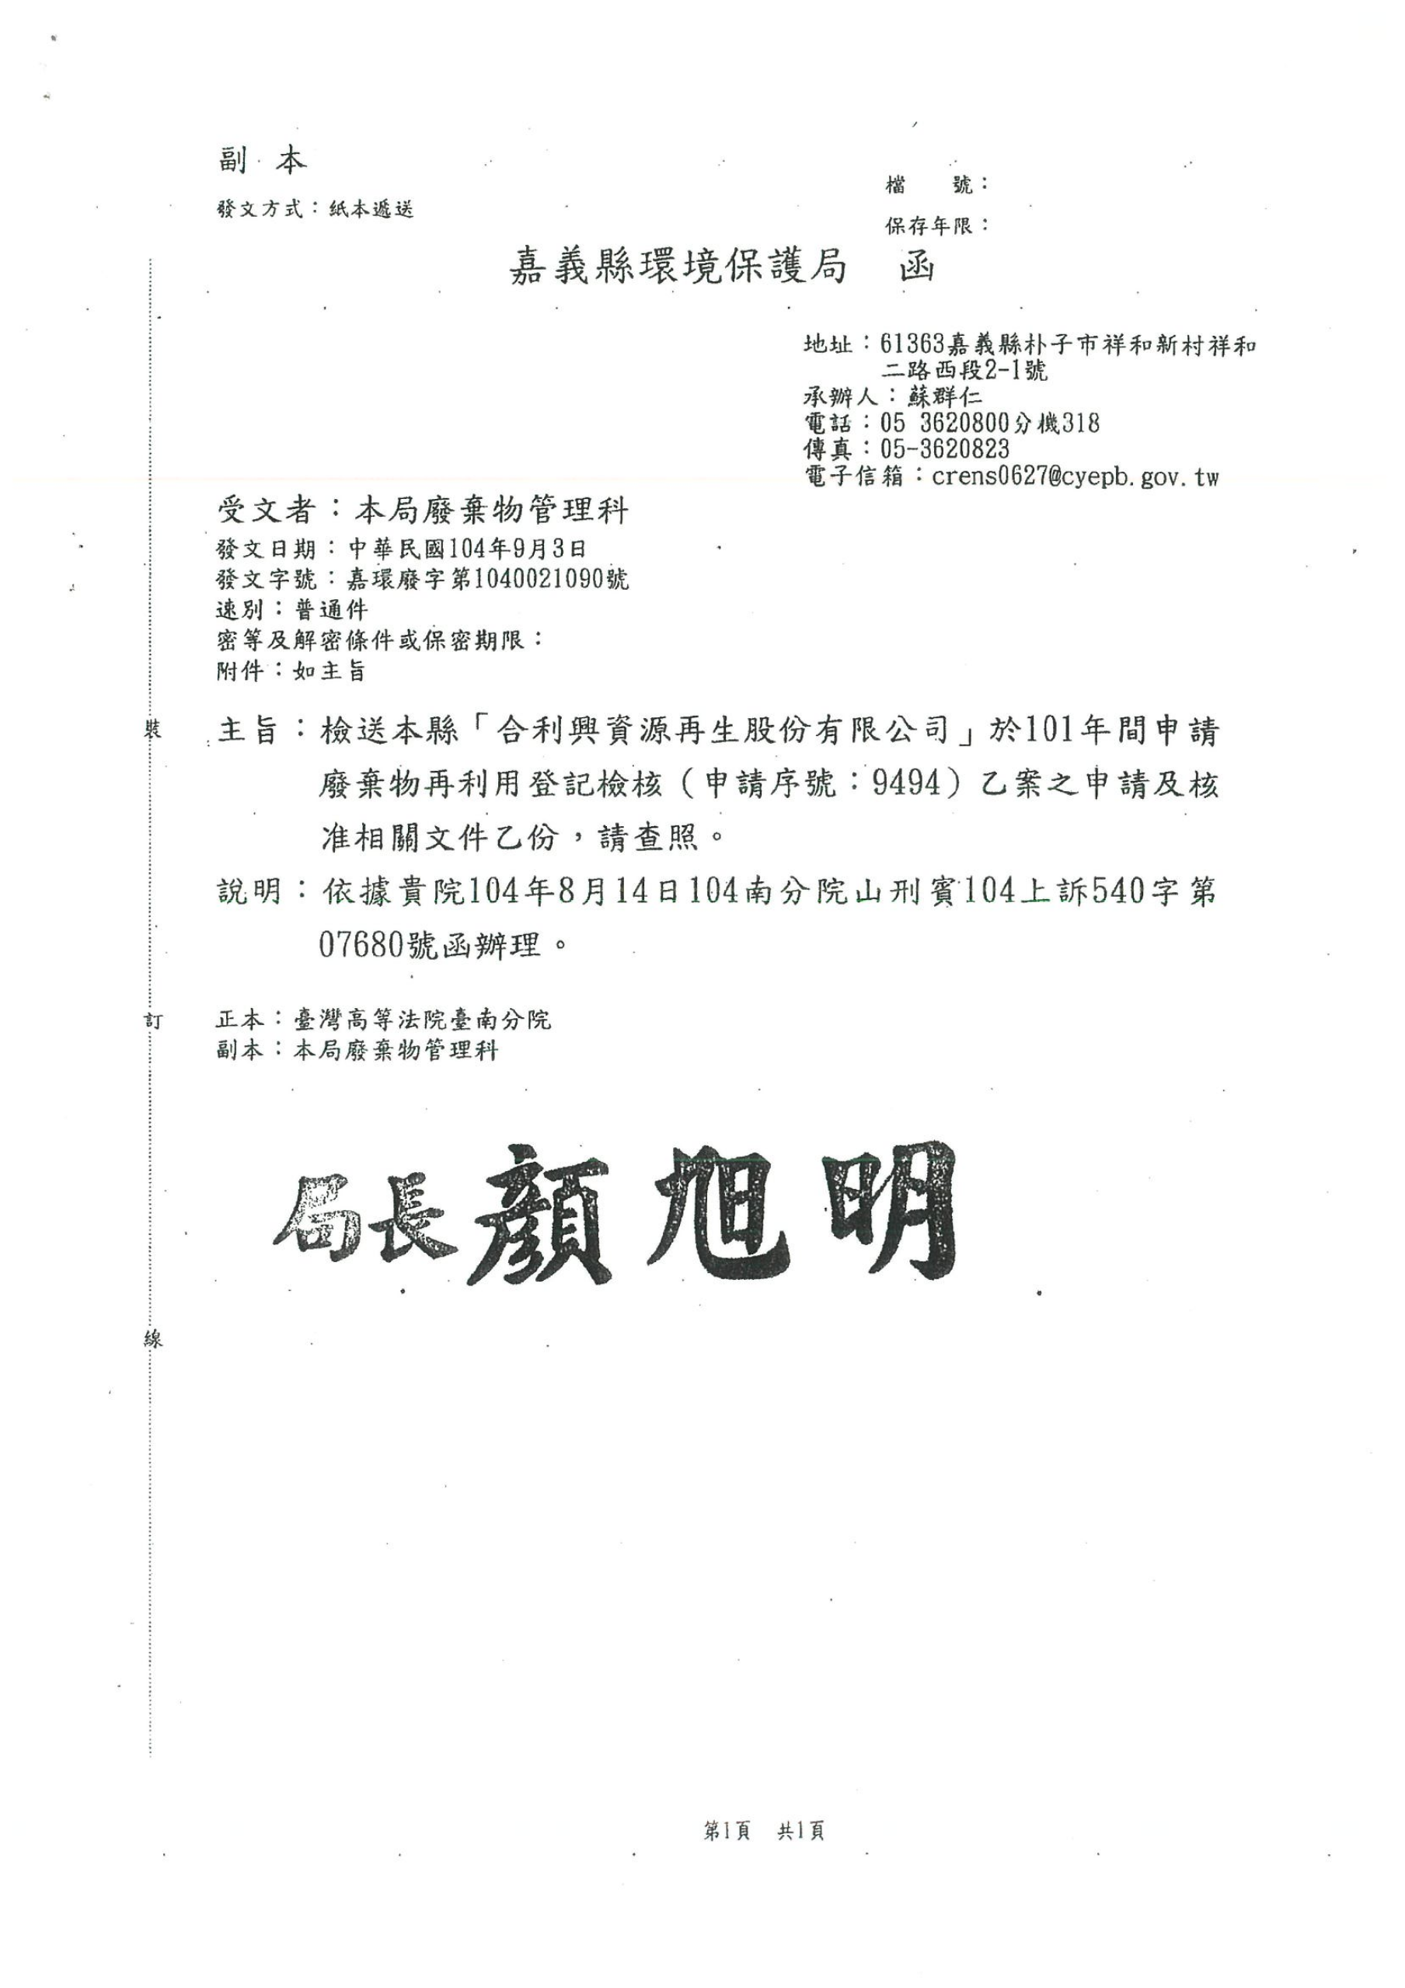
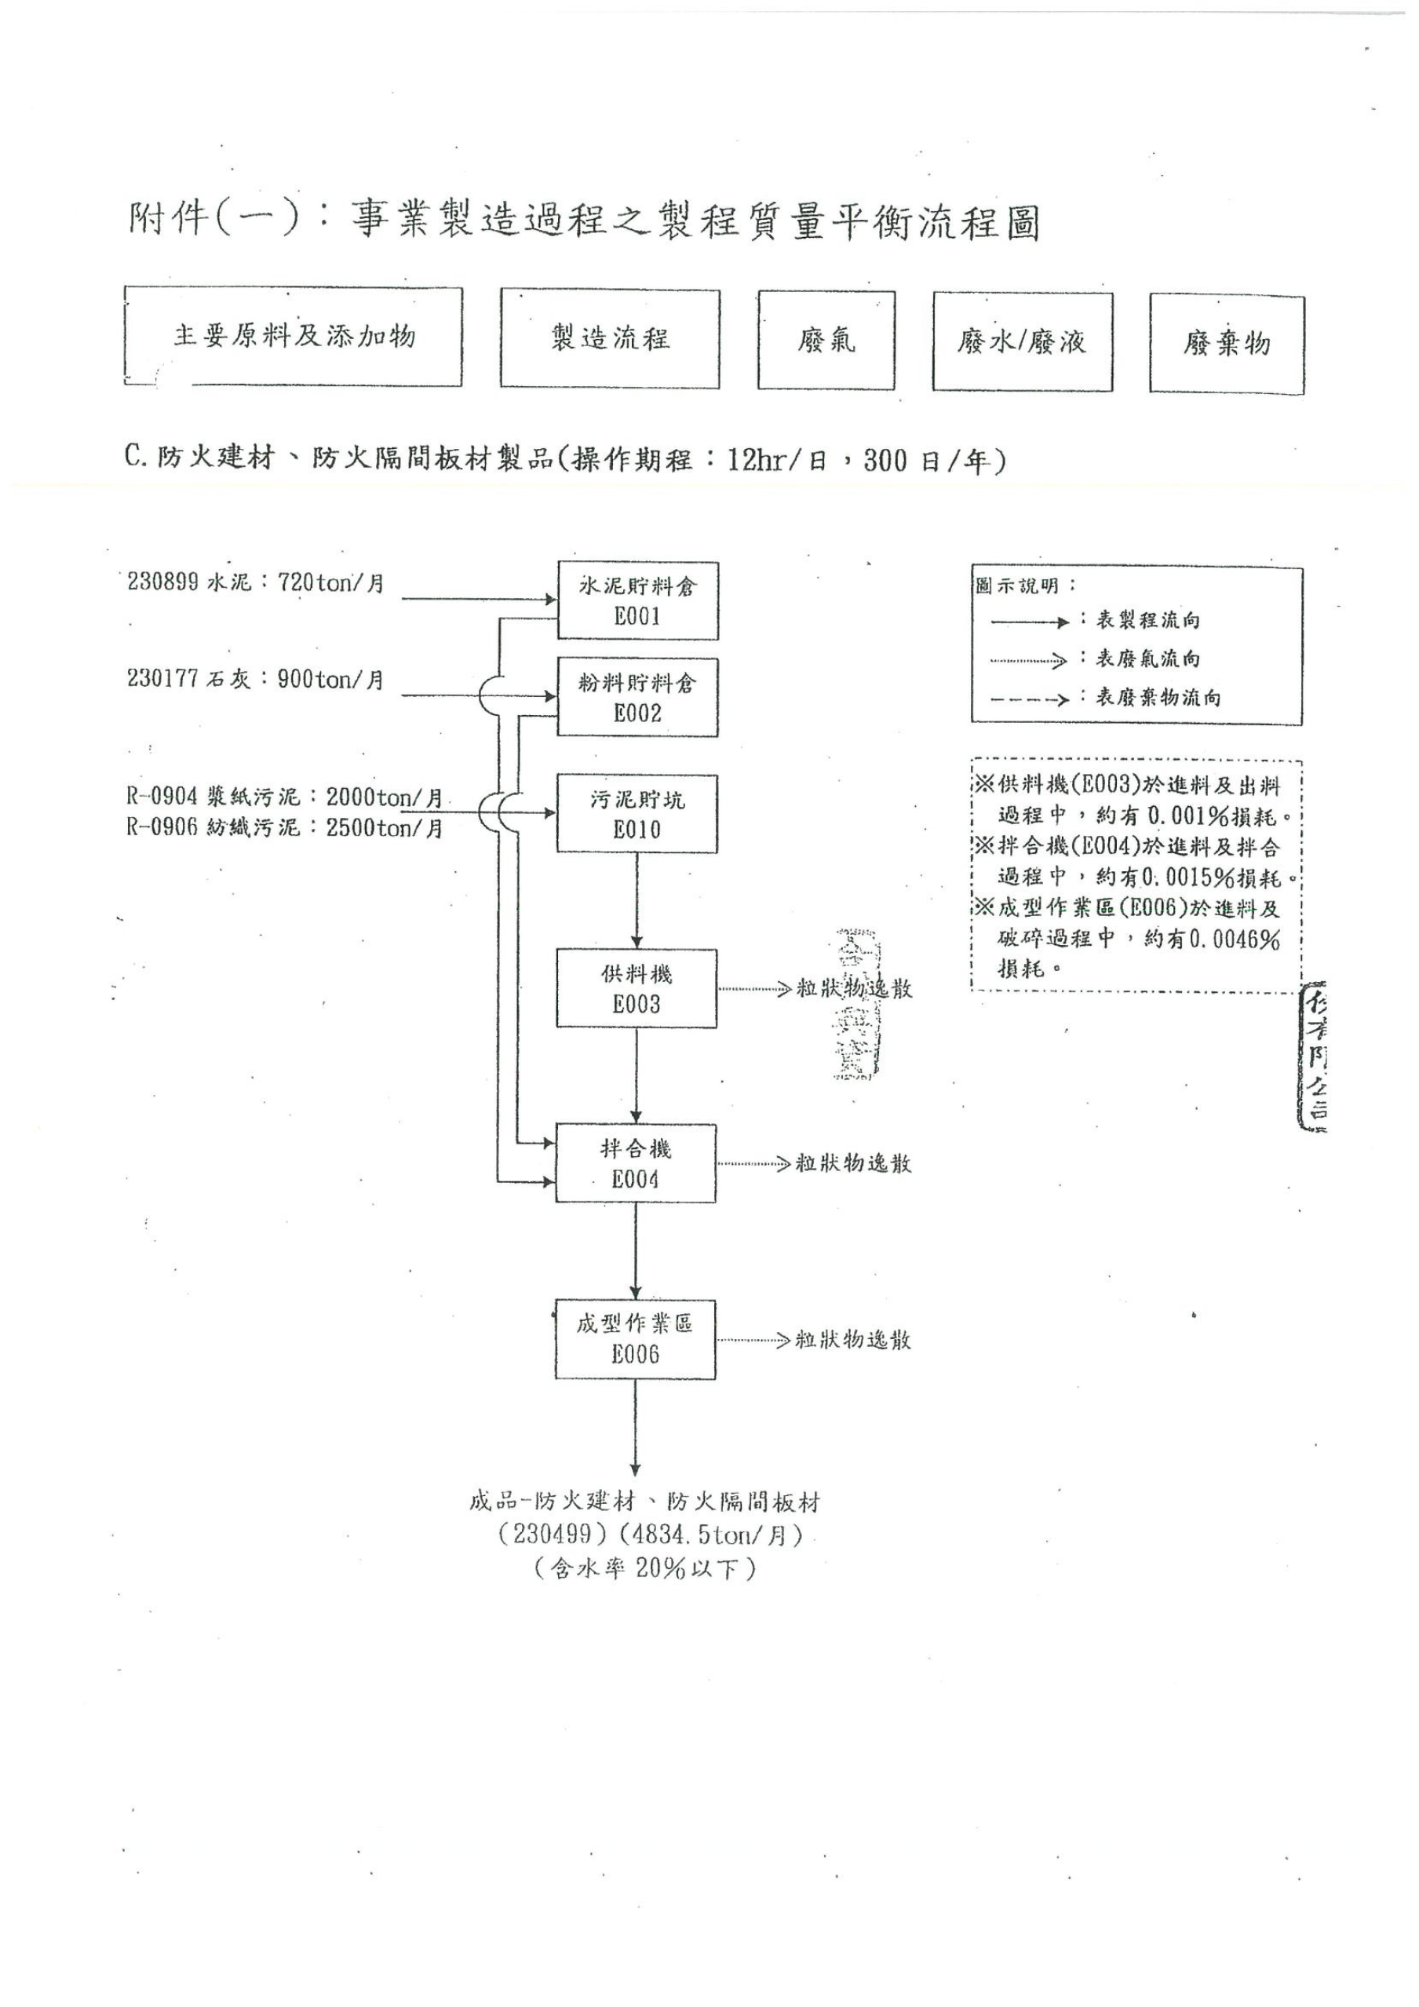
乙流程圖

附錄2、臺南地方法院再審判決所稱「甲流程圖」及核定公文

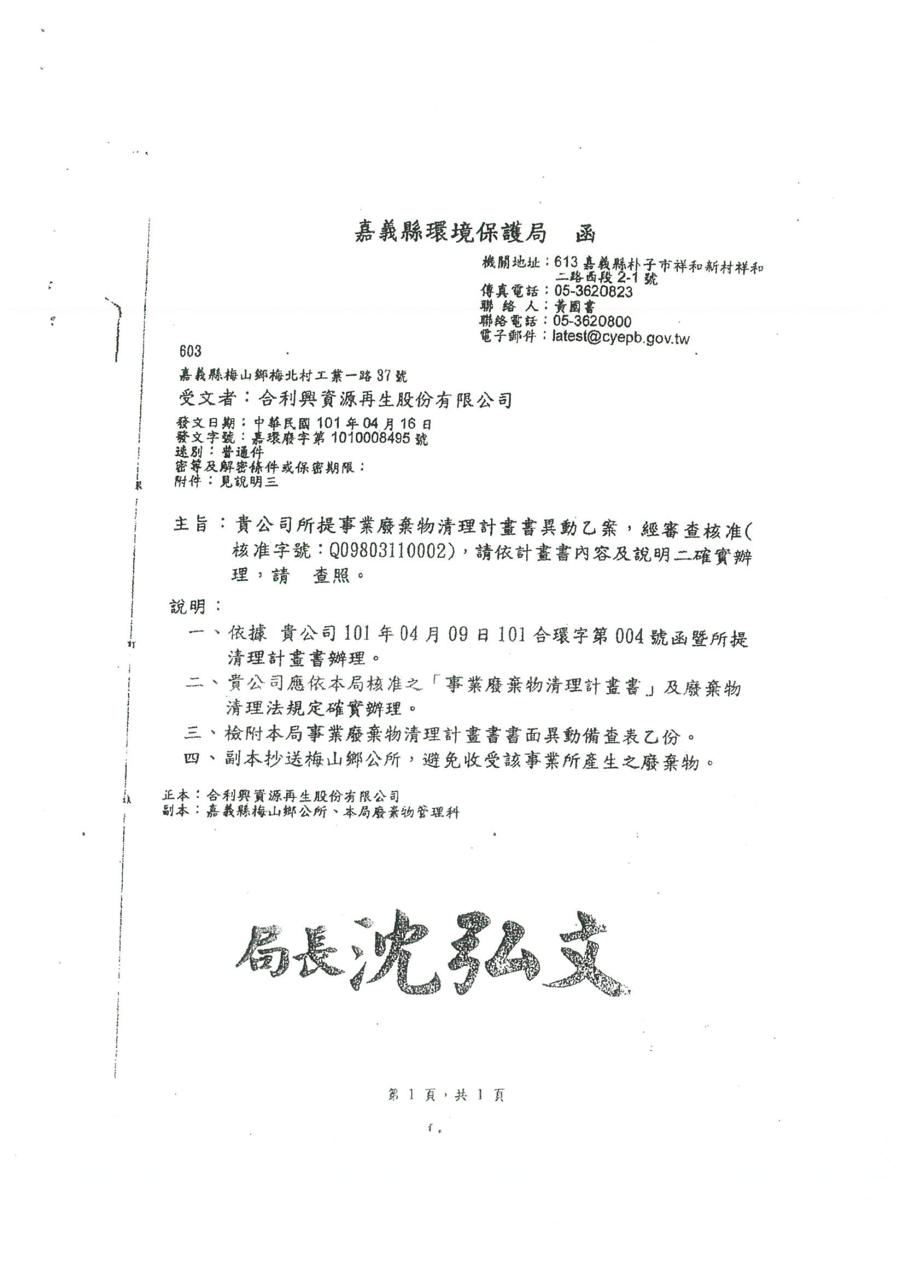
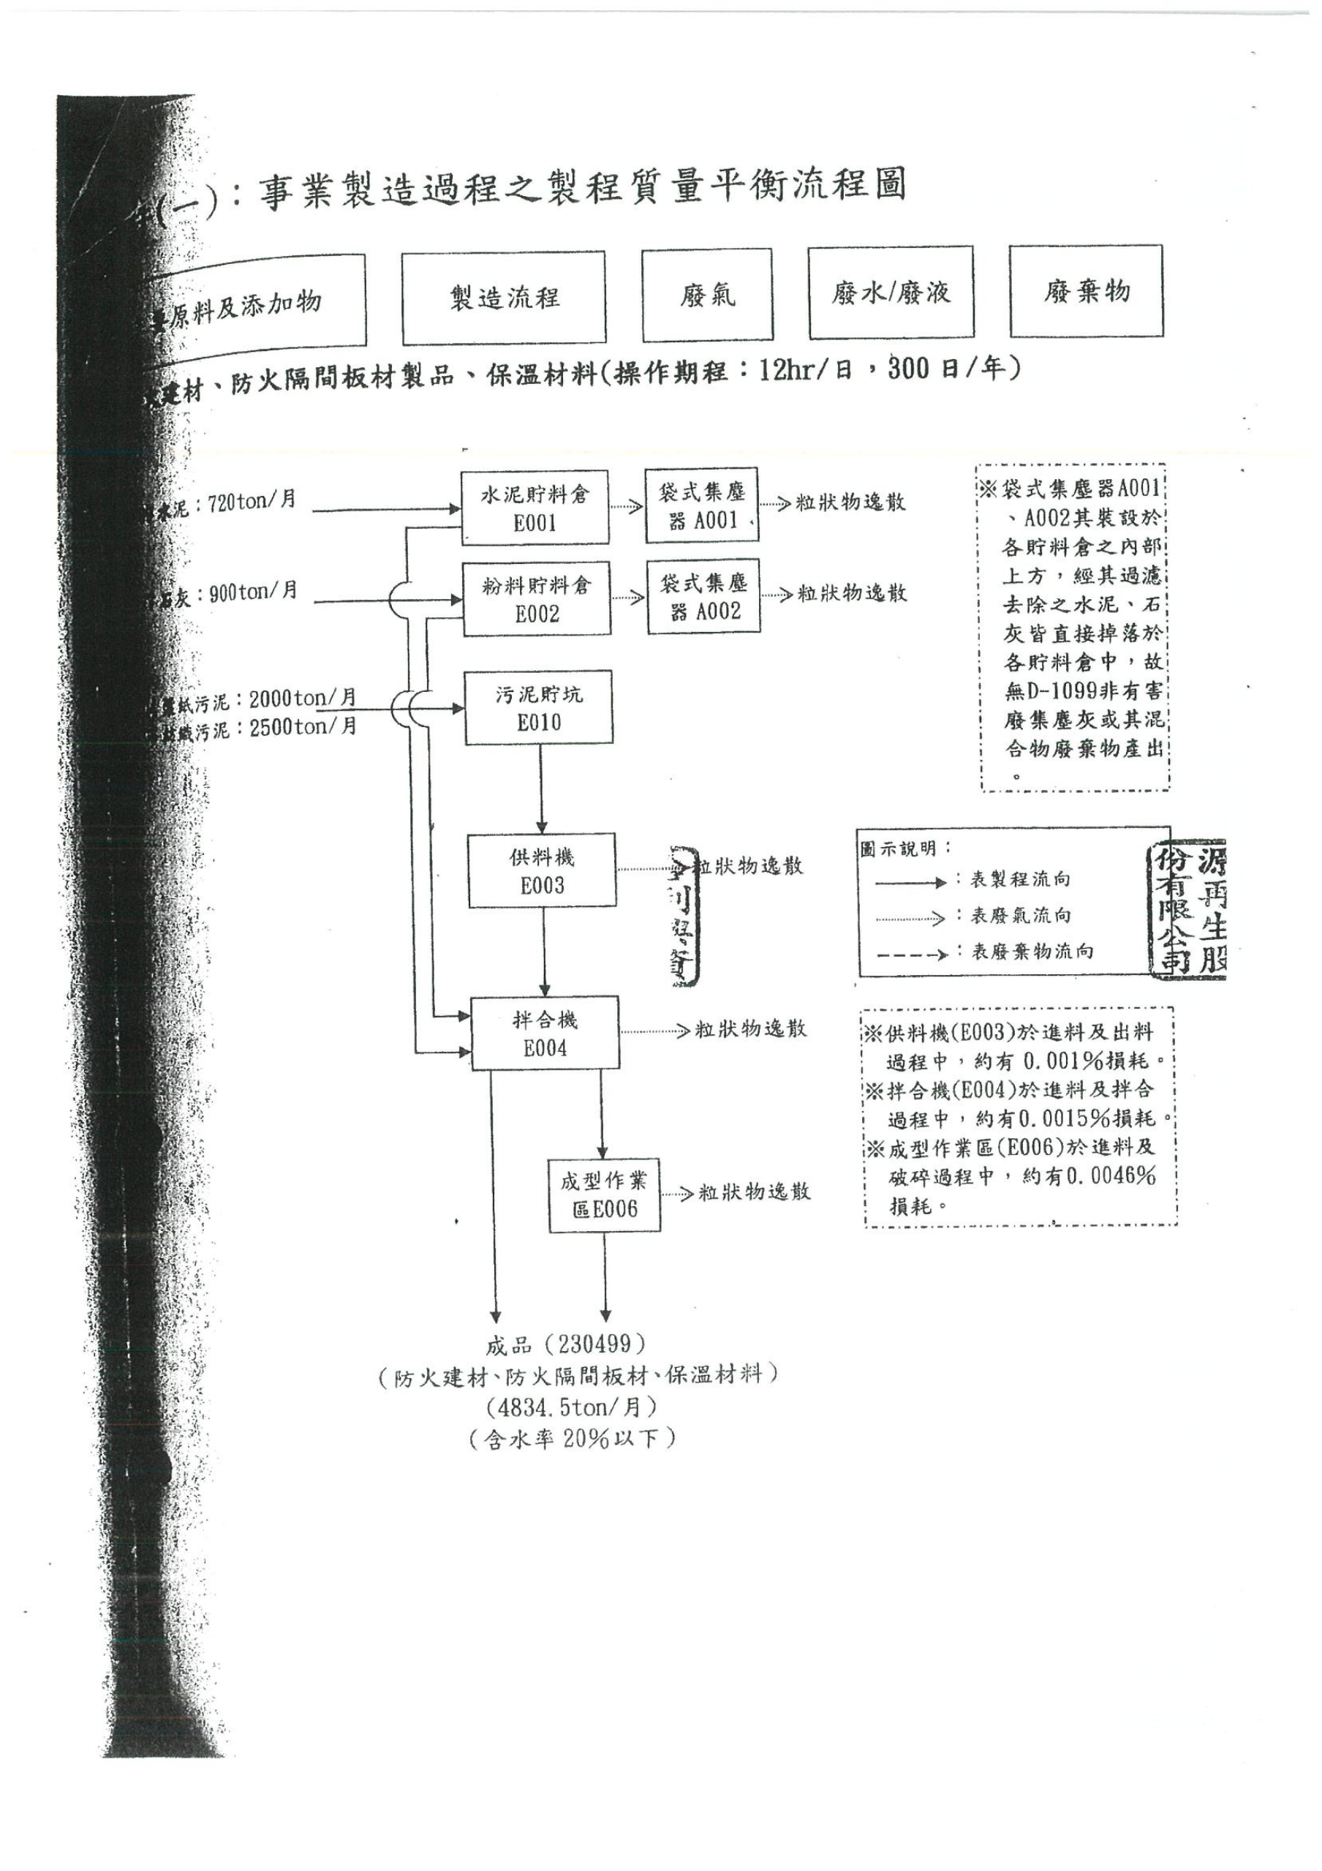
甲流程圖

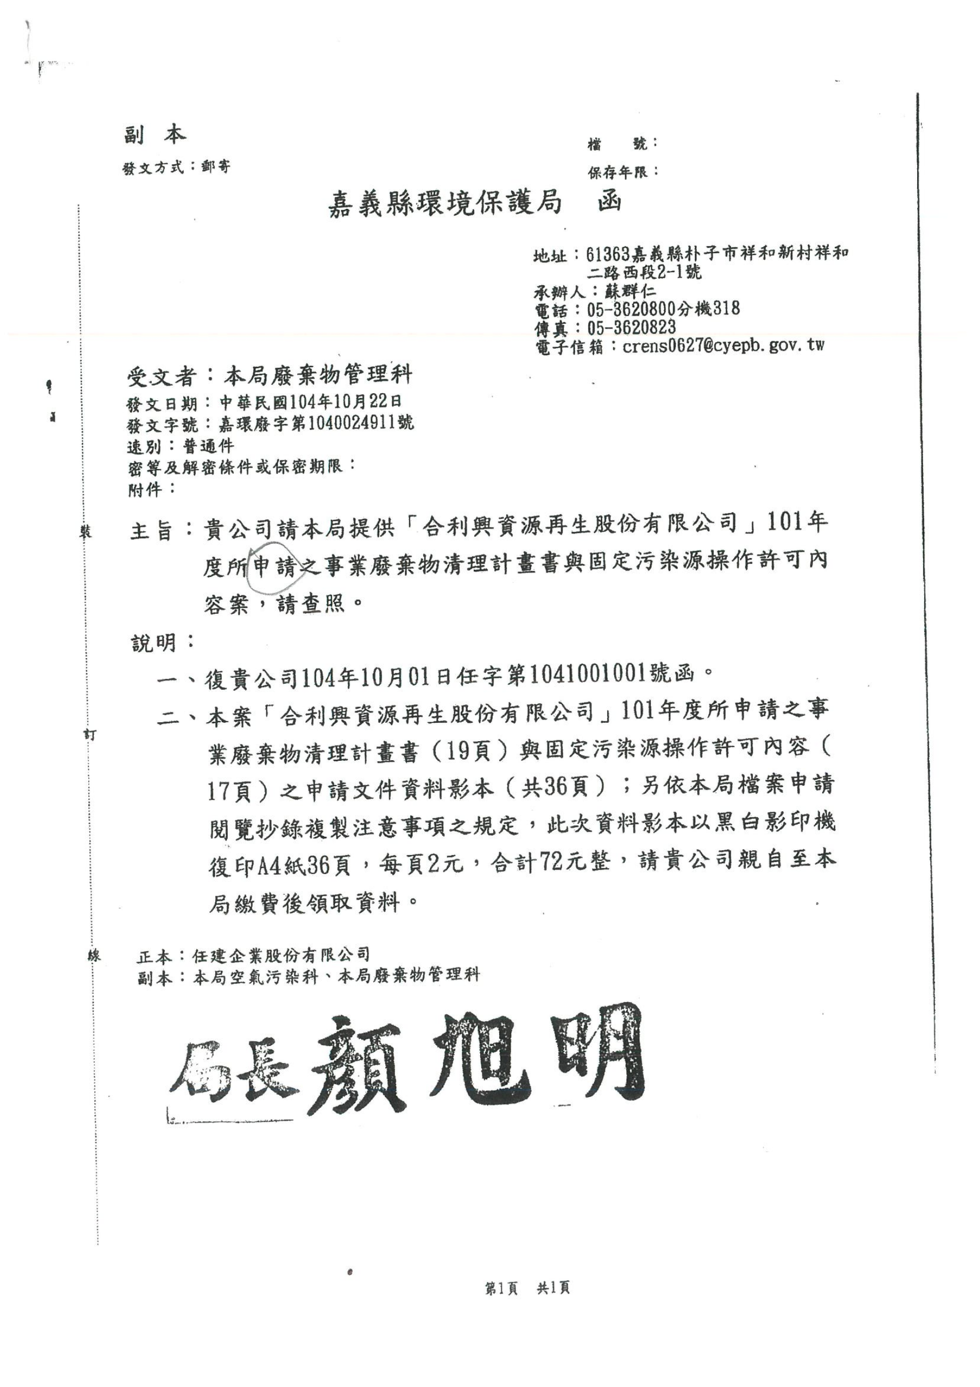

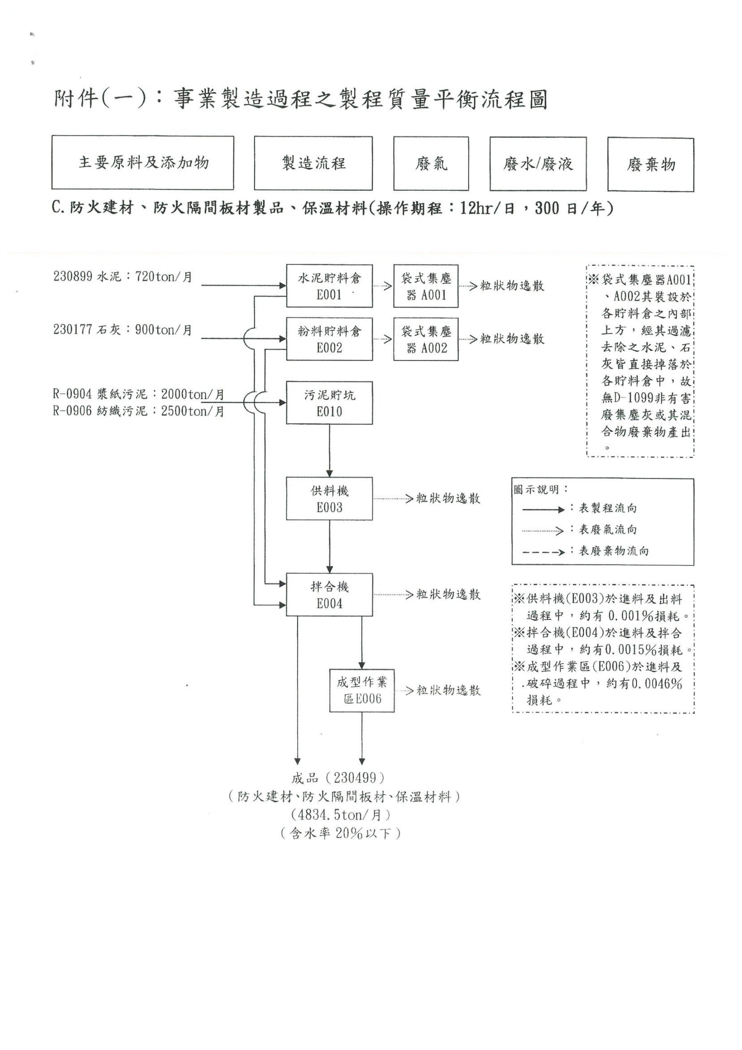
甲流程圖

附錄3、嘉義縣環保局核准合利興公司之「事業廢棄物清理計畫書」異動及流程圖
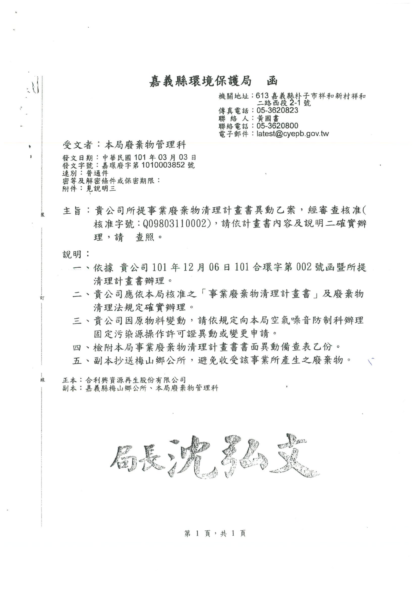
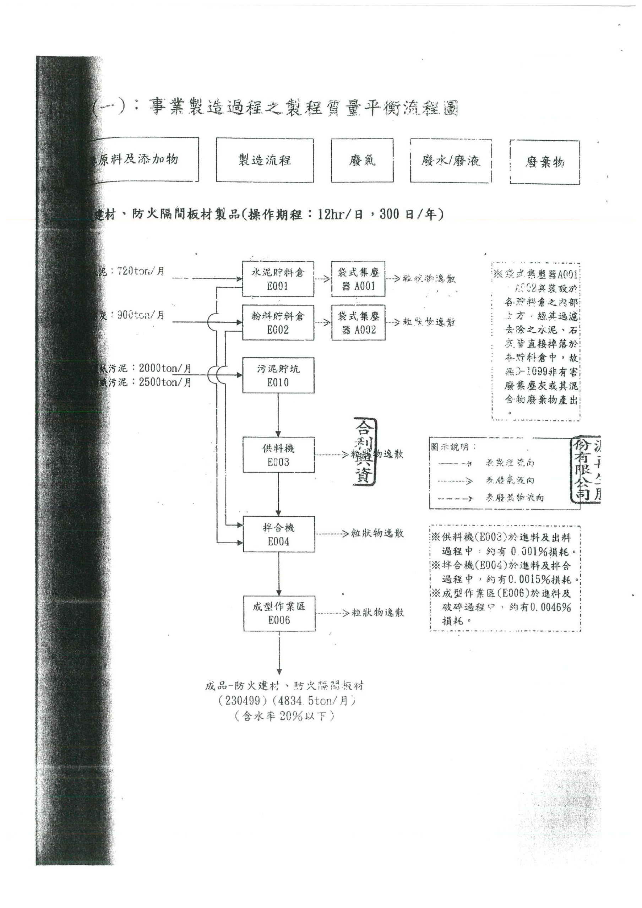

附錄4、臺南地方法院再審判決所稱「丙流程圖」、「丁流程圖」及核准公文
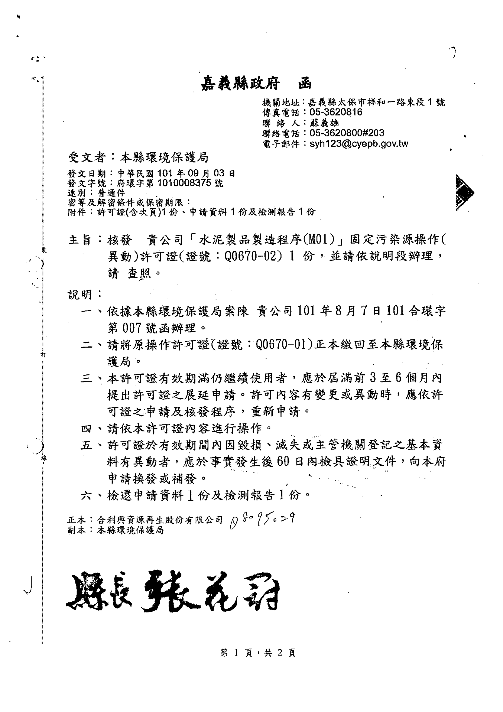
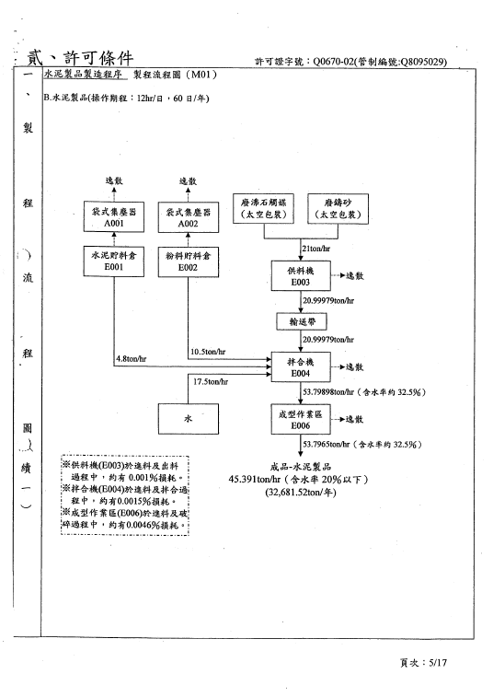
丙流程圖
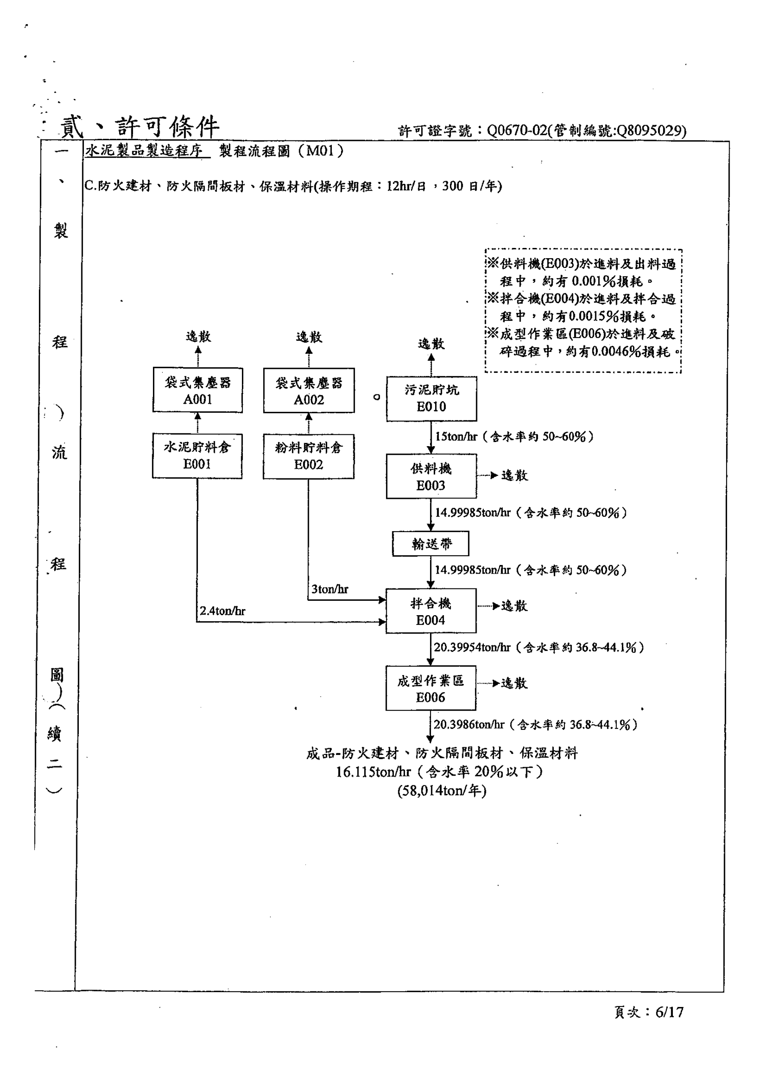
丁流程圖

臺灣高等法院臺南分院104年度上訴字第540號卷(一)第461頁。
臺灣雲林地方法院103年度訴字第213號卷(二)第41頁，倒數第15行以下。
臺灣雲林地方法院103年度訴字第213號卷(三)第21頁以下。
臺灣高等法院臺南分院104年上訴字第540號卷(一)第423頁以下、第461頁。
臺灣高等法院臺南分院104年上訴字第540號卷(一)第329-392頁參照。
臺灣高等法院臺南分院104年上訴字第540號卷(一)第331頁以下參照；及本院調查內容：本院詢問：『一、據查合○興公司前於101年1月間向貴局提出『廢棄物再利用者登記檢核申請書』，貴局於同年二月間函復該公司，核准8項廢棄物再利用檢核登記等。請說明當時審核經過及相關承辦人員，並提供全部相關公文影本。」；嘉義縣環保局回覆：「一、合○興公司100年9月26日提送再利用檢核申請。 二、本局100年10月31日召開再利用審查會。三、本局100年11月22日函請該公司補正。 四、合○興公司101年1月09日提送再利用檢核補正。 五、本局101年02月15日核准該公司再利用檢核。 六、承辦人員為黃○書，相關公文影本詳如附件一」參照。
臺灣高等法院臺南分院104年上訴字第540號卷(一)第423頁以下、第461頁。
臺灣高等法院臺南分院104年上訴字第540號卷(一)第467-497頁以下；及臺灣雲林地方法院103年度訴字第213號卷(三)第91-107頁參照。
臺灣高等法院臺南分院104年上訴字第540號卷(一)第461頁。
此部分原文可參本案一審臺灣雲林地方法院103年度訴字第213號卷(三)第125頁，背面，倒數第6行以下：審判長問：「若是『合○興公司』做出來的尚未達到屬於防火建材、防火隔間板材、保溫材料的成品，而說是屬於人工粒料的話，『合○興公司』而言算不算廢棄物？」；證人黃○書答：「依『合○興公司』的身分，他收受廢棄物進場進行再利用，必須經過固定污然源操作許可證完成程序後，才會製成成品，也就是剛才我們看到的第一張；目前依照經濟部工業局公告的『經濟部事業廢棄物再利用管理辦法』規定，紙漿污泥、紡織污泥做出來的成品，不包括人工粒料這個項目。」； 及第126頁，倒數第5行以下：審判長問：「第98頁的E006『成型作業區』裡面記載的是主要原(物)料『防火建材、防火隔間板材，保溫材料半成品』，指的是它裡面放的是什麼嗎？」；證人黃○書答：「『是的。他就是還沒有製成產品，還在製程裡面，但是出來的一定要是成品就對了，並沒有所謂的半成品。』」。
臺灣高等法院臺南分院104年上訴字第540號卷(一)第467-497頁以下；及臺灣雲林地方法院103年度訴字第213號卷(三)第91-107頁參照。
臺灣雲林地方法院103年度訴字第213號卷(二)第255-283頁參照。
臺灣雲林地方法院103年度訴字第213號卷(二)第257頁以下：103年1月29日嘉環廢字第1030002017號函參照。
臺灣雲林地方法院103年度訴字第213號卷(二)第26頁，倒數第14行以下。
臺灣雲林地方法院103年度訴字第213號卷(二)第26頁，倒數第2行以下。
臺灣雲林地方法院103年度訴字第213號卷(二)第35頁，倒數第2行以下。
臺灣雲林地方法院103年度訴字第213號卷(三)第22頁，倒數第12行以下。
臺灣雲林地方法院103年度訴字第213號卷(三)第48頁左，第11行以下。
臺灣雲林地方法院103年度訴字第213號卷(三)第48頁左，第11行以下。
臺灣高等法院臺南分院104年度上訴字第540號卷(二)第115頁。
臺灣雲林地方法院103年度訴字第213號卷(三)，P17左，第5行以下。
臺灣雲林地方法院103年度訴字第213號卷(二)第45頁，背面，第5行以下。
臺灣雲林地方法院103年度訴字第213號卷(二)第62頁背面，倒數第5行以下。
即嘉義縣環保局回覆本院之：「101年4月9日」合○興公司之異動申請書、及該申請書於「同年4月16日」環保局核准之內容。
臺灣雲林地方法院103年度訴字第213號卷(三)第41頁，左面，倒數第9行（編按：證人劉○秀稽查之地點為嘉義市○○段129地號，並非本案陳訴人任○公司廠區之○○鄉○○○段137-3地號之土地，此部分陳述為其對法規之理解，與具體標的認定無涉，為免誤會，於此敘明。）
資源回收再利用法第2條第1款:「本法專用名詞，定義如下：一、再生資源：指原效用減失之物質，具經濟及回收再利用技術可行性，並依本法公告或核准再使用或再生利用者。」
廢清法第2條第1項（106年1月18日修正公布）：「本法所稱廢棄物，指下列能以搬動方式移動之固態或液態物質或物品：一、被拋棄者。二、減失原效用、被放棄原效用、不具效用或效用不明者。三、於營建、製造、加工、修理、販賣、使用過程所產生目的以外之產物。四、製程產出物不具可行之利用技術或不具市場經濟價值者。五、其他經中央主管機關公告者。」
廢清法第2條第1項（106年1月18日修正公布）立法理由。
刑法第2條第1項但書：「行為後法律有變更者，適用行為時之法律。但行為後之法律有利於行為人者，適用最有利於行為人之法律。」
陳慈陽，「環境法各論（三）廢棄物質循環清理法治之研究」，2007年，頁25-26 「根據學者研究，在事業廢棄物之回收方面，業者所遭遇的困難點包括：(一)市場面：資源再生品一般成本均較高，無法與原物料或同質性產品競爭；缺乏公定品質規範，導致市場接受度低；市場規模不定，資源再生業投資意願不高。(二)技術面：產業界相關技術研發能力一般均不足；製程設備對資源化產品的接受度有待確認；生態化產業體系中公用設施系統（水、電、汽、熱等）的規劃及能力有待加強。(三)產業認知及意願面：產業界一般均較保守，對建立生態化產業體系大多持觀望態度。(四)缺乏世界觀：對國際環保與貿易趨勢不甚瞭解，以致於對環境績效須持續改善的要求，並不熱中配合。(五)法規面：相關獎勵、保障、管理層面的法規付諸闕如，資源再生品的市場因而受到限制。」
臺灣高等法院臺南分院104年上訴字第540號卷(三)第115-121頁筆錄參照。
本院詢問：「一、據查合○興公司前於101年1月間向貴局提出『廢棄物再利用者登記檢核申請書』，貴局於同年二月間函復該公司，核准8項廢棄物再利用檢核登記等。請說明當時審核經過及相關承辦人員，並提供全部相關公文影本。」嘉義縣環保局回覆：「一、合○興公司100年9月26日提送再利用檢核申請 二、本局100年10月31日召開再利用審查會 三、本局100年11月22日函請該公司補正 四、合○興公司101年1月9日提送再利用檢核補正 五、本局101年2月15日核准該公司再利用檢核。六、本局承辦人為黃○書相關公文影本詳如附件1。」及臺灣高等法院臺南分院104年度上訴字第540號卷(一)第375頁參照。
臺灣雲林地方法院103年度訴字第213號卷(二)第58頁第2行以下。
臺灣雲林地方法院103年度訴字第213號卷(二)第62頁，左邊，第14行以下。
臺灣雲林地方法院檢察署102年度偵字第3347號卷三:第134-135頁參照。
臺灣高等法院臺南分院104年度上訴字第540號卷(一)第165頁、卷(四)第293頁，前案紀錄表。
臺灣雲林地方法院103年度訴字第213號卷(二)第34頁，左面，倒數第6行以下。
臺灣高等法院臺南分院104年度上訴字第540號卷(一)第165頁、卷(四)第293頁，前案紀錄表。

